**Laporan Quiz 4 EL2008**

Nama : Hadim Aerasda

NIM : 13218050

Jurusan : Elektro

1. Penurunan Persamaan

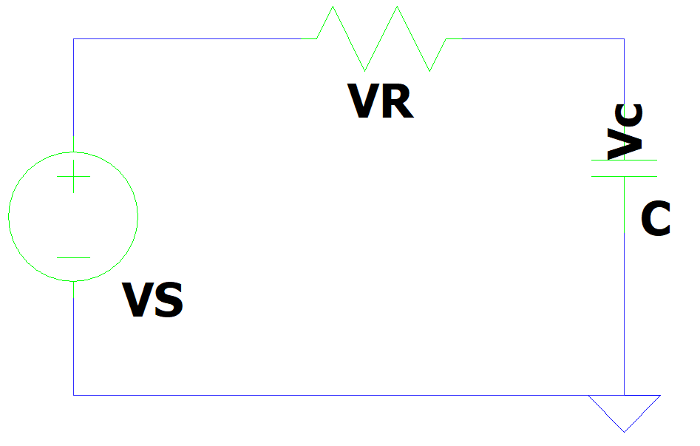

Karena rangkaian tersusun secara seri, maka kita dapat memasitkan bahwa arus yang melewati setiap komponen adalah seragam. Sehingga, kita mendapatkan persamaannnya sebagai berikut

$$I=I_{c}…(1)$$

Dengan Ic yang merupakan arus pada kapasitor dan tidak dapat berubah secara tiba-tiba dan I merupakan hibungan antara perbedaan tegangan sumber kapasitor,kita dapatkan

$I=\frac{V_{s}-V_{c}}{R}…(2)$ dan $I_{c}=C\frac{{dv}_{c}}{dt}$……(3)

Selanjutnya kita substitusikan persaman (2) dan (3) ke persamaan (1)

$$\frac{V_{s}-V_{c}}{R}=C\frac{{dv}_{c}}{dt}$$

$${dv}_{c}=\frac{V_{s}-V_{c}}{RC}dt….(4)$$

Kemudian kita integralkan kedua ruas menjadi

$$\int{{dv}_{c}}=\int{\frac{V_{s}-V_{c}}{RC}dt}$$

$$∆v_{c}=\frac{V_{s}-v_{c0}}{RC}∆t…(5)$$

Dengan substitusi $∆v_{c}=v_{c}-v_{0}$ ke persamaan 5, maka didapat

$$∆v_{c}=\frac{V_{s}-v_{c0}}{RC}∆t$$

$$v_{c}=v_{c0}+\frac{V_{s}-v_{c0}}{RC}∆t…(5)$$

Pada algoritma ini akan digunakan persamaan (5) yang terus dialkuka iterasi hingga akhirnya nilai vc 5 v .

1. 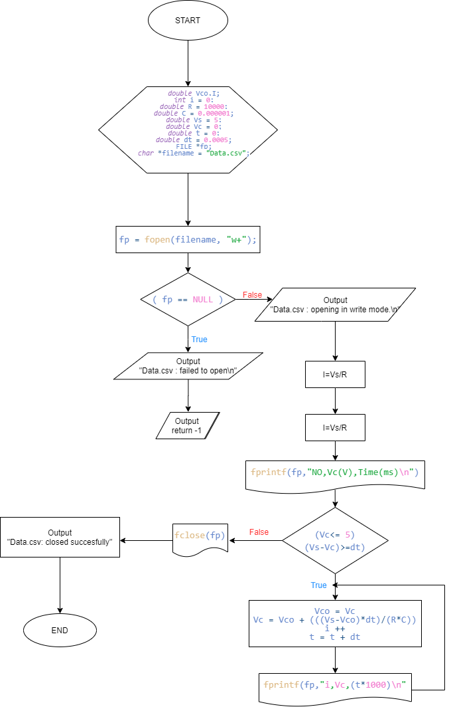Flowchart
2. Grafik Data

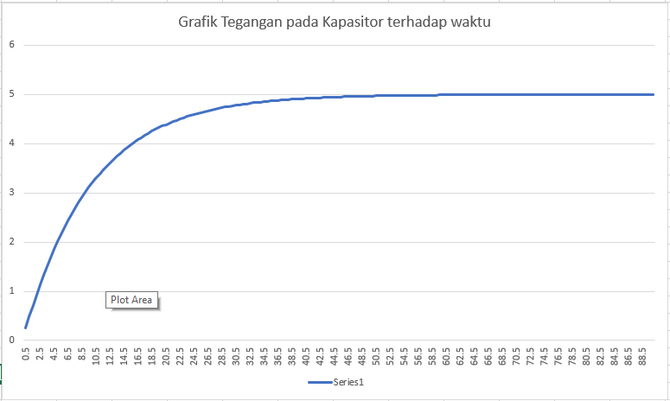Data yang didapat dalam bentuk “.csv” diproses dengan excel untuk mendapatkan grafik sebagai berikut